Разработка занятия по ИУП № 2
Дата: 20.05.2020 -26.05.2020
Тема: Создание декоративной композиции сувенира. Обобщение.
Тип занятия: комбинированное
Дидактическая цель: обобщение знаний о понятии « декоративная композиция», « стилизация», формирование навыков работы над изображением стилизованных природных объектов родного края.
задачи на формирование видов деятельности:
изображать стилизованно элементы природы: цветы, ягоды, орехи, деревья, кусты, водоемы, и т.д.;
улавливать и передавать смысловую связь предметов, обогащать свой словарный запас.
Оборудование: план занятия, образцы работ, бумага, простой карандаш (черная гуашь, гелевая черная ручка).
Ход занятия:
Этапы | Содержание
1.Организационный этап.  2.Актуализация изученного и сообщение новых знаний.  3.Усвоение новых знаний и способов действий  4.Контроль и самоконтроль  5.Подведение итогов. | Получение плана-конспекта занятия и задания по электронной почте или посредством выхода на сайт педагога по адресу: http://nsportal.ru/kanunikvera  Дорогой друг! Сегодня мы начинаем работу над декоративной композицией сувенира родного края. Изображение наше будет состоять из стилизованных объектов природы.  Итак, давайте сначала вспомним и повторим, что означает термин « декоративная композиция»?  Декоративная композиция – композиция с высокой степенью выразительности и декоративности, включающая в себя элементы стилизации, абстракции, усиливающие ее эмоционально-чувственное восприятие.  Как известно. В декоративных композициях не используют реалистичных изображений объектов, а используют стилизованные.  Вспомним, что же такое стилизация?  Стилизация - это декоративное обобщение и подчёркивание особенностей формы предметов. Принципы: упрощение формы, её усложнение, применение цвета, фактуры, добавление деталей, отсутствующих в натуре.  Этапы работы над эскизом:  - Составить композицию рисунка на бумаге.  - Перенести рисунок на форму (через копировальную бумагу).  - Выполнить графическое ( черно-белое или цветное) изображение сюжета.  Задание:  Выполнить эскиз декоративной композиции сувенира.  1-е занятие (20.05.2020): выполнение эскиза композиции в карандаше на бумаге.  2-е занятие(25.05.2020): выполнение эскиза композиции в цвете.  Посмотри, какие подносы у тебя могут получиться!  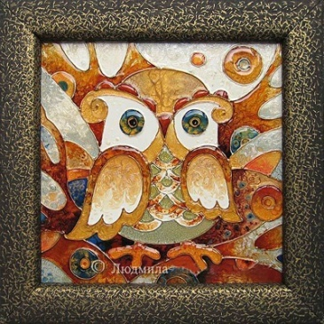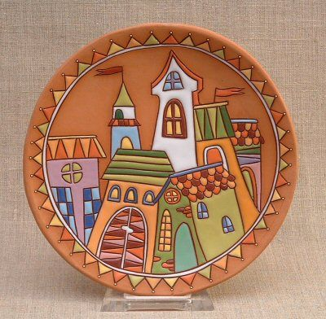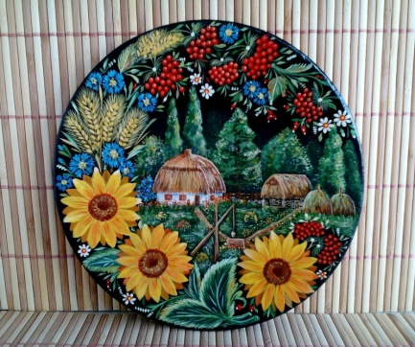  ( фотоотчет педагогу!)  Попробуй для себя ответить на вопросы:  -Что нового ты сегодня узнал?  -Тебе понравилась твоя творческая работа?  -Что тебе удалось лучше всего?  Дорогой друг! Сегодня ты пополнил свою копилку знаний и умений. Будь всегда творческим и любознательным!

